习题3
一、填空题（每题2分，共22分）
1、模拟信号要通过数字通信系统传输，必须经过抽样、 量化 和 编码 三个阶段将其转换为数字信号。
2、将模拟信号转换为时间上离散的信号，这一过程称为 抽样 。
3、对 低通 信号，只能进行低通抽样；对 带通 信号，既可以采用低通抽样，也可以采用带通抽样。
4、发送端进行带通抽样时，接收端必须用 带通 滤波器进行重构。
5、已知某低通抽样器的抽样频率为200 Hz，输入模拟信号的频谱如图所示，则ω_{H}必须满足 ω_{H ≤} 200π 。
-ω_{H} 0 ω_{H} ω
F(jω )

6、已知模拟信号f(t)的频谱如图所示，则所允许的最低抽样频率为 80 kHz 。
-100 0 80 100 120 f /kHz
F(f )

- 对模拟信号抽样后进行5位均匀量化，已知量化器的最大量化电平为4 V，则量化间隔为 0.25 V 。
- 对模拟信号抽样后进行5位均匀量化，已知量化器的最大量化电平为4 V，则量化噪声的功率为 -22.84 dB。
9、对正弦信号抽样后进行6位均匀量化，已知最大量化电平为1 V，保证量化信噪比不低于30 dB，要求输入正弦信号的功率不低于 0.08 W。
4.77+6.02×6+20lgD ≥ 30，解得D≥0.285，P=D²V²=0.08W
10、对频率范围为300 Hz ~ 3400 Hz的模拟信号进行抽样量化和A律非线性PCM编码，编码输出二进制序列的最低码元速率为 54.4 kB 。
11、将32模拟信号进行时分复用A律PCM编码，要求编码输出的码元速率不超过3.2 MBd，则各路模拟信号所允许的最高频率为 6.25 kHz 。
二、简单分析题 （每小题12分，共36分）
1、已知均匀量化器的量化范围为-2V ~ +2V，某抽样值经量化后的线性PCM编码输出为1010。
（1）若采用自然码编码，求接收端对应的译码输出电平V₁；
（2）若采用折叠码编码，求接收端对应的译码输出电平V₂。
解：量化间隔 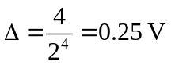
（1）自然码编码，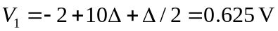 （6分）
（2）折叠码编码， （6分）

2、对模拟正弦信号进行64级均匀量化线性PCM编码。
（1）求编码位数n和最大量化信噪比SNR_{max dB}；
- 实际工作时，输入正弦信号峰值只能达到量化范围的一半，求此时的量化信噪比SNR_{dB}。
解：（1）n=log₂64=6 （4分）
SNR_{max dB}=6.02n+1.76=37.88 dB （4分）
- 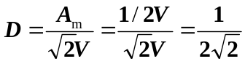，20logD ≈ -9.03 dB
SNR_{dB}=4.77+20logD+6.02n ≈ 31.86 dB （4分）

3、已知A律压缩非均匀量化器的量化范围为-4 ~ +4V，输入抽样值x = 1.2 V，量化输出信号再进行非线性PCM编码。求：
（1）PCM编码输出序列；（2）译码输出电平；（3）量化误差。
解：（1）量化间隔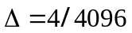，抽样值x的归一化量化电平为
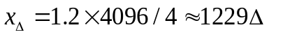
查表得到编码输出序列为11100011 （4分）
（2）译码输出 （4分）
（3）量化误差 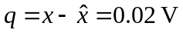 （4分）
三、综合分析计算题 （每小题14分，共42分）
1、已知模拟信号x(t)=4πSa²(100πt)，y(t)=x(t)cos(800πt)。
（1）在下图中画出y(t)的频谱Y(jf )； （5分）
（2）对y(t)进行理想抽样，求所需要的最大抽样间隔T_{s}； （4分）
（3）假设抽样频率f_{s} = 500 Hz，画出对应的抽样信号频谱Y_{s}(jf )。 （5分）
Y(jf )
100

0.02π

0 f /Hz
Y_{s}(jf )
100
10π

0 f /Hz
解：（1）y(t)的频谱Y(jf )如图所示。
- 由频谱图可知，y(t)为带通信号，最高频率f_{H}=500 Hz，带宽B=200 Hz，f_{H}/B=2.5，则根据带通抽样定理求得所允许的最低抽样频率和最大抽样间隔分别为
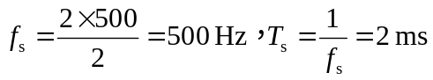
（3）抽样信号的频谱Y_{s}(jf )如图所示。

2、对模拟正弦信号进行均匀量化，已知量化范围为-2V ~ +2V，要求最大量化信噪比达到18 dB。
（1）求编码位数n和量化间隔Δ； （4分）
（2）列出所有的量化电平； （4分）
（3）求抽样值x = 0.3 V对应的线性码编码和量化误差。 （6分）
解：（1）由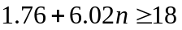求得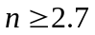，取编码位数n=3
量化间隔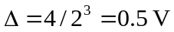
（2）±1.75 V、±1.25V、±0.75V、±0.25V
（3）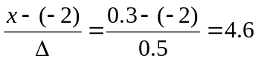，则自然码编码为 100
译码输出电平 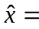-2+4Δ+Δ/2 = 0.25 V
量化误差 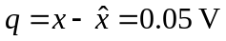
由0.3/0.5商为0，求得折叠码编码为100，译码输出和量化误差相同。

3、某模拟信号进行抽样量化编码，已知信号的幅度变化范围为-8.192~8.192V。
（1）采用A律非线性PCM编码，求各段落的起始电平和量化间隔分别为多少伏，填在下表中；（每格0.5分，共4分）
段落号 | 段落起始电平  /V | 量化间隔  /mV | 段落号 | 段落起始电平  /V | 量化间隔  /mV
1 | 0 | 4 | 5 | 0.512 | 32
2 | 0.064 | 4 | 6 | 1.024 | 64
3 | 0.128 | 8 | 7 | 2.048 | 128
4 | 0.256 | 16 | 8 | 4.096 | 256
（2）若以段落1的量化间隔对同样的模拟信号进行均匀量化线性PCM编码，求量化电平数和量化信噪比。（5分）
（3）若以段落8的量化间隔对同样的模拟信号进行均匀量化线性PCM编码，求量化电平数和量化信噪比。（5分）
解：（1）1Δ=8.192/4096=2 mV，据此得到各段落的起始电平和量化间隔如表所示。
（2）量化电平数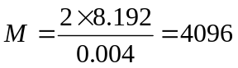，
量化信噪比
（3）量化电平数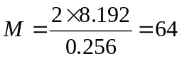，
量化信噪比

